**Bài 6: Nước Mĩ - Cô Phạm Phương Linh (Giáo viên VietJack)**

I. NƯỚC MĨ TỪ NĂM 1945 ĐẾN NĂM 1973.

**1. Kinh tế**

a. Sự phát triển của nền kinh tế Mĩ.

- Sau chiến tranh thế giới thứ II, kinh tế Mỹ phát triển mạnh:

+ Công nghiệp chiếm hơn ½ tổng sản lượng công nghiệp toàn thế giới.

+ 1948, sản lượng nông nghiệp của Mĩ bằng hai lần 5 nước Anh, Pháp, CHLB Đức, Italia, Nhật cộng lại.

+ Mĩ nắm 50% số lượng tàu bè đi lại trên biển, ¾ dự trữ vàng thế giới, chiếm 40% tổng sản phẩm kinh tế thế giới…

⇒ Khoảng 20 năm sau chiến tranh, Mỹ là trung tâm kinh tế - tài chính lớn nhất thế giới.

b. Nguyên nhân thúc đẩy kinh tế Mĩ phát triển:

1 - Lãnh thổ rộng lớn, tài nguyên phong phú, nhân lực dồi dào, trình độ kỹ thuật cao, năng động, sáng tạo.

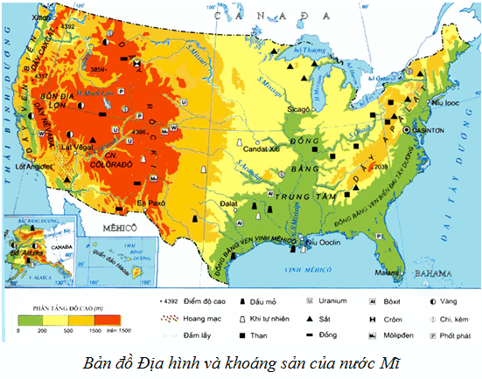

2 - Lợi dụng chiến tranh để làm giàu từ bán vũ khí.

3 - Áp dụng thành công những thành tựu của cuộc cách mạng khoa học kỹ thuật để nâng cao năng suất, hạ giá thành sản phẩm, điều chỉnh hợp lý cơ cấu sản xuất…

4 – Các tổ hợp công nghiệp – quân sự, tập đoàn tư bản của Mĩ có sức sản xuất cao, cạnh tranh có hiệu quả ở trong và ngoài nước.

5 - Các chính sách và hoạt động điều tiết của nhà nước có hiệu quả.

**2. Khoa học kỹ thuật:**

- Mĩ là nước khởi đầu và đạt nhiều thành tựu cuộc cách mạng khoa học- kỹ thuật hiện đại: đi đầu trong lĩnh vực chế tạo công cụ sản xuất mới; vật liệu mới; năng lượng mới; sản xuất vũ khí, chinh phục vũ trụ, “cách mạng xanh” trong nông nghiệp…

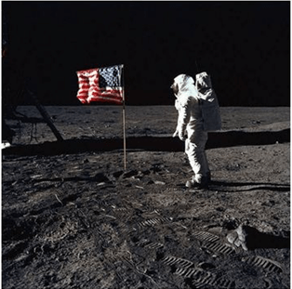

Tàu Apolo 11 đưa con người lên Mặt Trăng (1969)

**3. Chính trị - xã hội.**

a. Chính sách đối nội:

- Chính phủ Mĩ thi hành các chính sách nhằm: cải thiện tình hình xã hội, khắc phục những khó khăn trong nước; duy trì và bảo vệ chế độ tư bản; ngăn chặn, đán áp phong trào đấu tranh của công nhân và lực lượng tiến bộ,...

- Tuy nhiền, tình hình chính trị - xã hội của Mĩ không hoàn toàn ổn định, trong lòng xã hội chứa đựng nhiều mâu thuẫn, các phong trào đấu tranh của nhân dân lao động diễn ra sôi nổi,...

b. Chính sách đối ngoại:

- Triển khai chiến lược toàn cầu với tham vọng làm bá chủ thế giới.

- Chiến lược toàn cầu được cụ thể hóa qua những học thuyết khác nhau, ví dụ: học thuyết Truman, học thuyết Rigan,...

- Mục tiêu của Chiến lược toàn cầu”:

+ Ngăn chặn và tiến tới tiêu diệt hoàn toàn chủ nghĩa xã hội.

+ Đàn áp phong trào cách mạng thế giới.

+ Khống chế, chi phối các nước tư bản đồng minh.

- Thực hiện chiến lược toàn cầu, Mĩ đã:

+ Khởi xướng cuộc “chiến tranh lạnh”.

+ Trực tiếp hoặc gián tiếp gây ra hàng loạt cuộc chiến tranh xâm lược, bạo loạn, lật đổ ... trên thế giới ( ví dụ: ở Việt Nam, Cu Ba, Trung Đông…).

+ Thực hiện chiến lược hòa hoãn với các nước lớn để chống lại phong trào cách mạng thế giới.

II. NƯỚC MĨ TỪ NĂM 1973 ĐẾN 1991.

**1. Kinh tế:**

- Do tác động của cuộc khủng hoảng năng lượng (1973), từ 1973 – 1982 kinh tế Mĩ lâm vào tình trạng khủng hoảng và suy thoái kéo dài.

- Từ 1983, kinh tế Mỹ phục hồi và phát triển. Tuy vẫn đứng đầu thế giới về kinh tế – tài chính nhưng tỷ trọng kinh tế Mỹ trong nền kinh tế thế giới giảm sút .

**2. Đối ngoại:**

- Tiếp tục triển khai chiến lược toàn cầu.

- Sự đối đầu Xô - Mỹ làm suy giảm vị trí kimh tế và chính trị của Mỹ tạo điều kiện cho Tây Âu và Nhật vươn lên; giữa thập niên 80, xu thế đối thoại và hòa hoãn ngày càng chiếm ưu thế trên thế giới. Trong bối cảng đo, tháng 12/1989, Mỹ - Xô chính thức tuyên bố kết thúc “chiến tranh lạnh” .

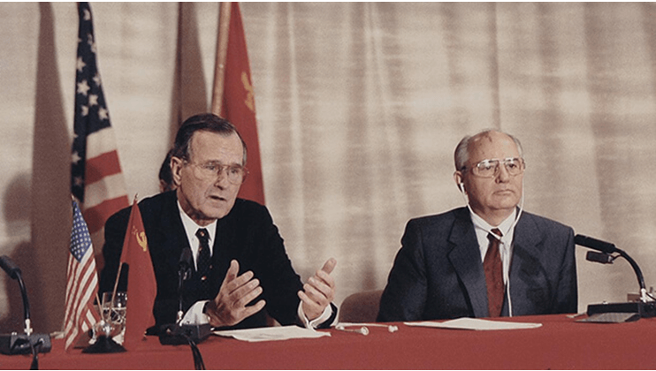

Tổng thống Mĩ Busơ (cha) và Tổng bí thư Đảng Cộng sản Liên Xô M. Goocbachop

Trong cuộc gặp mặt tại đảo Manta, tuyên bố chấm dứt Chiến tranh lạnh (1989).

III. NƯỚC MĨ TỪ NĂM 1991 ĐẾN NĂM 2000

**1. Kinh tế:**trải qua những đợt suy thoái ngắn nhưng kinh tế Mĩ vẫn đứng đầu thế giới.

**2. Khoa học – kĩ thuật**phát triển mạnh mẽ, nước Mĩ nắm 1/3 lượng bản quyền phát minh sáng chế của toàn thế giới

**3. Chính trị và đối ngoại**

- Thập niên 90, chính quyền B.Clinton thực hiện chiến lược “Cam kết và mở rộng” với 3 mục tiêu:

+ Bảo đảm an ninh của Mỹ với lực lượng quân sự mạnh, sẵn sàng chiến đấu

+ Tăng cường khôi phục và phát triển tính năng động và sức mạnh của nền kinh tế Mỹ.

+ Sử dụng khẩu hiệu “Thúc đẩy dân chủ” để can thiệp vào công việc nội bộ của nước khác.

- Sau khi chiến tranh lạnh kết thúc, trật tự hai cực Ianta sụp đổ, Mĩ ra sức thiết lập trật tự “đơn cực” do Mĩ làm bá chủ thế giới.

- Hiện nay, nước Mĩ đang phải đối mặt với nhiều khó khăn, thách thức, đặc biệt là sự đe dọa của chủ nghĩa khủng bố.

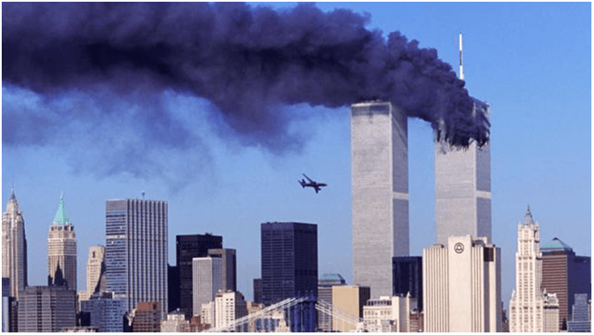

Vụ khủng bố ngày 11/9/2001 ở Mĩ